5 ДОСЛІДЖЕННЯ ЗАДАЧІ МОДЕЛЮВАННЯ РІВНОВАГИ ЕКОСИСТЕМИ ЗА ДОПОМОГОЮ РОЗРОБЛЕНОГО КОМПЛЕКСУ

Задача моделювання рівноваги екосистеми вирішена та досліджена при різних початкових умовах 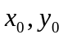 та параметру взаємодії двох видів на проміжку [0;25] з кроком h = 0.1.
Результати дослідження представлені на рисунках.
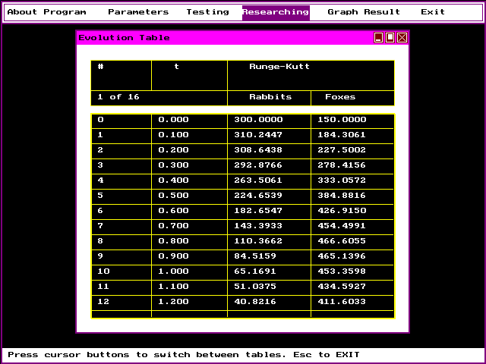
а)
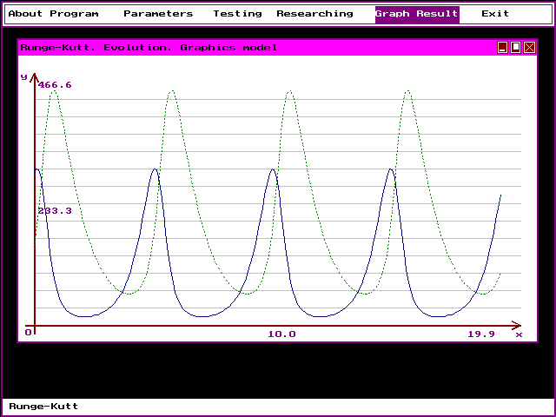
б)
Рисунок 5.1 – Результати дослідження моделі при 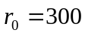, 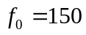, 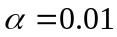
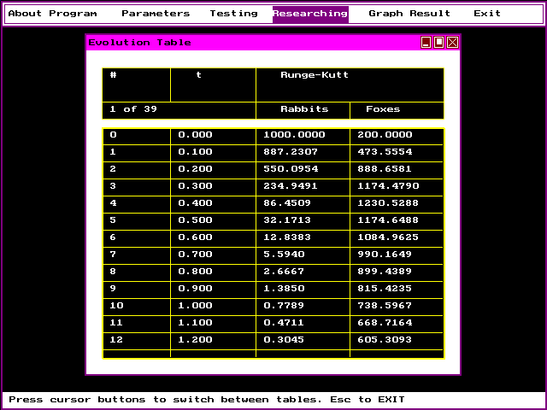
а)

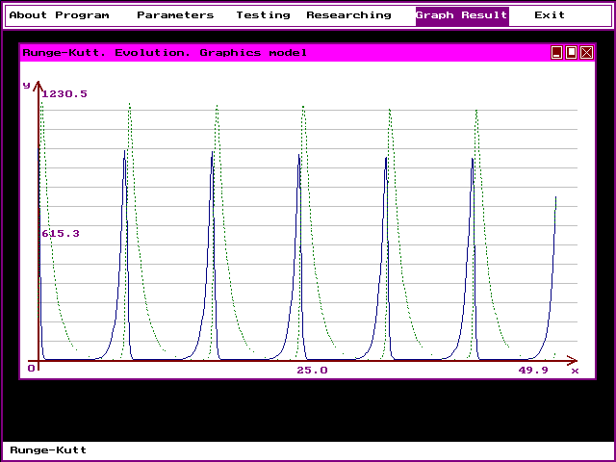
б)
Рисунок 5.2 – Результати дослідження моделі при 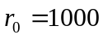, 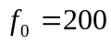,

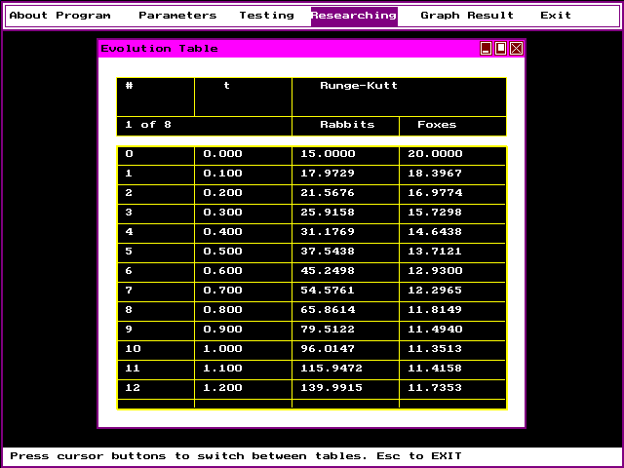
а)
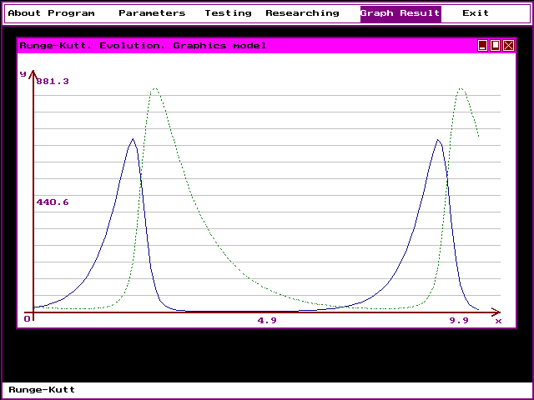
б)
Рисунок 5.3 – Результати дослідження моделі при 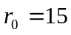, 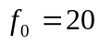,
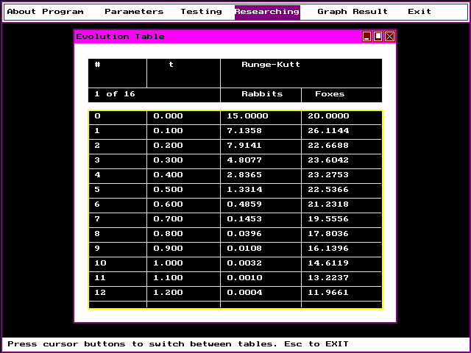
а)

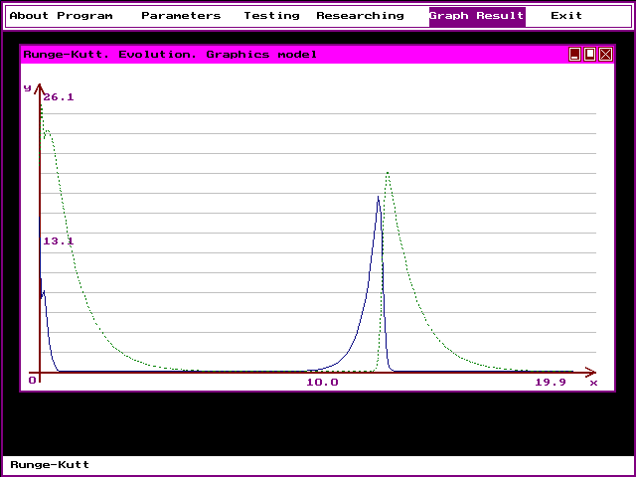
б)
Рисунок 5.4 – Результати дослідження моделі при , , 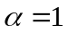
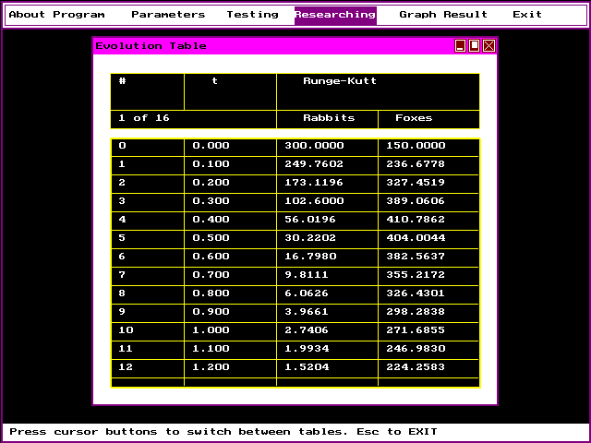
а)
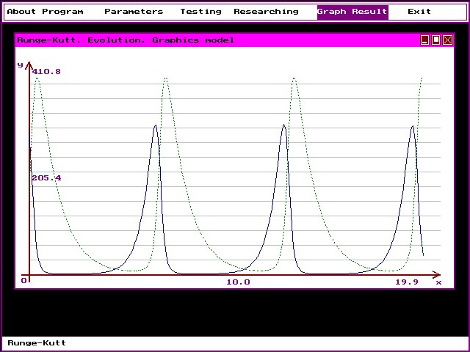
б)
Рисунок 5.5 – Результати дослідження моделі при 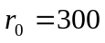, 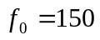, 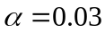
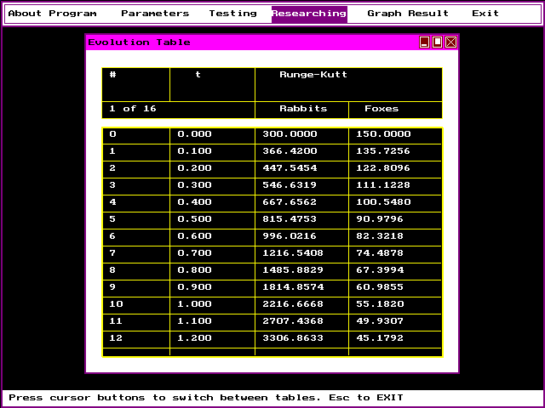
а)
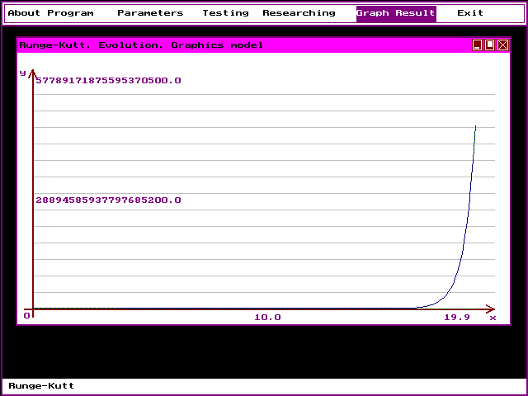
б)
Рисунок 5.6 – Результати дослідження моделі при , , 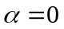

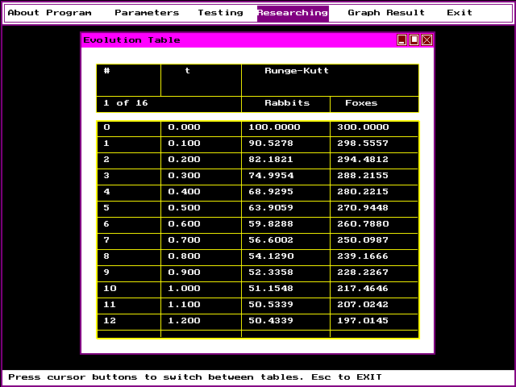
а)
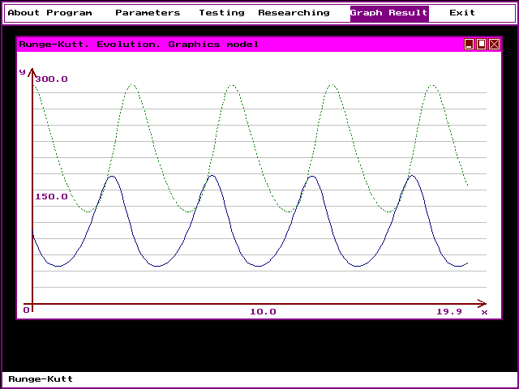
б)
Рисунок 5.7 – Результати дослідження моделі при 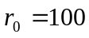, 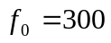, 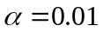

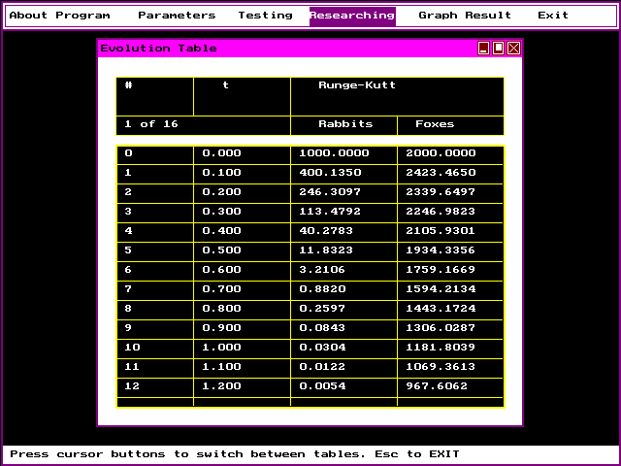
а)
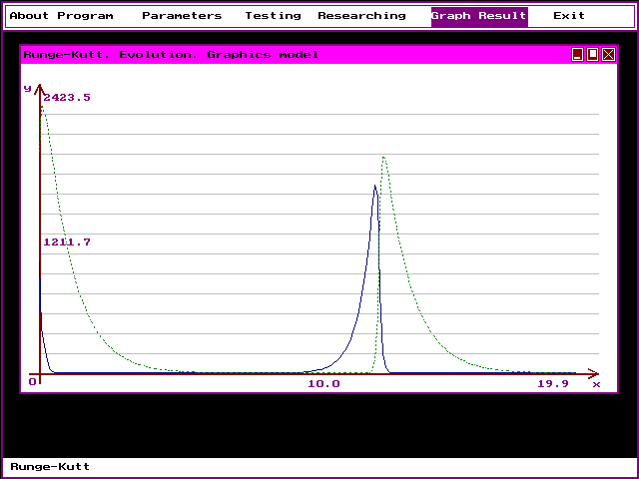
б)
Рисунок 5.8 – Результати дослідження моделі при 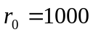, 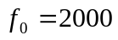,
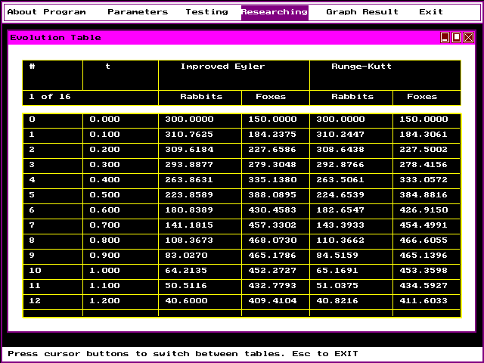
а)
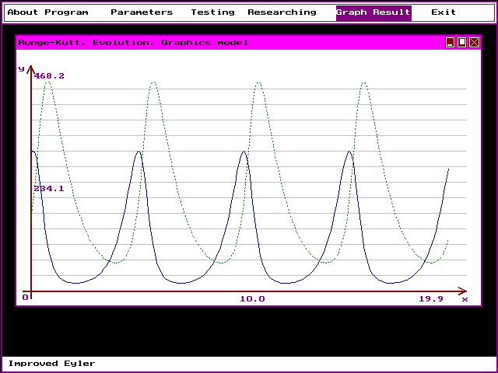
б)
Рисунок 5.9 – Результати дослідження моделі при 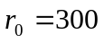, 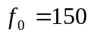,
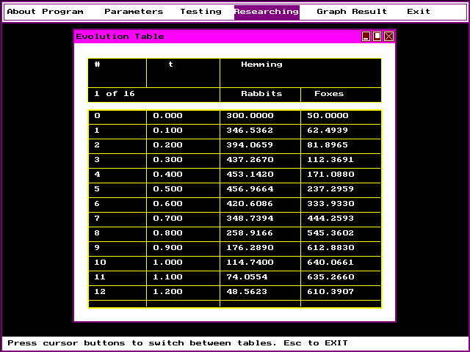
а)
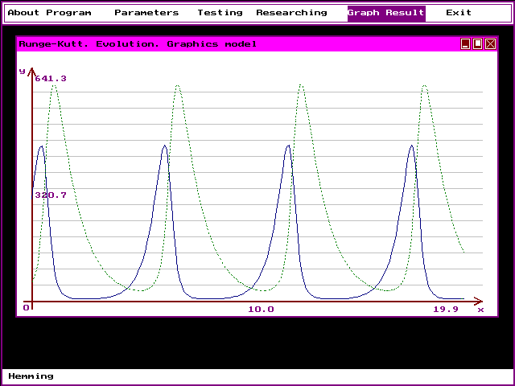
б)
Рисунок 5.10 – Результати дослідження моделі при , 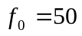,
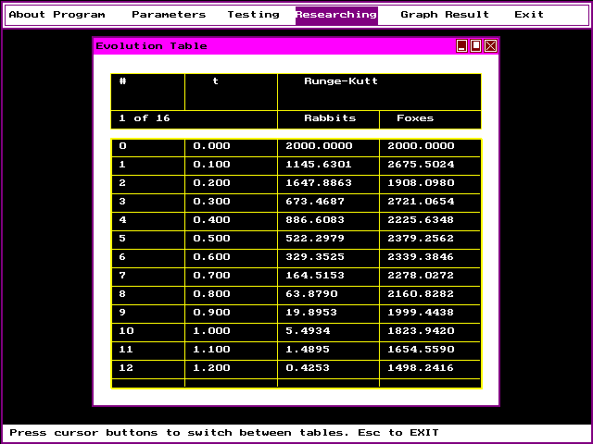
а)

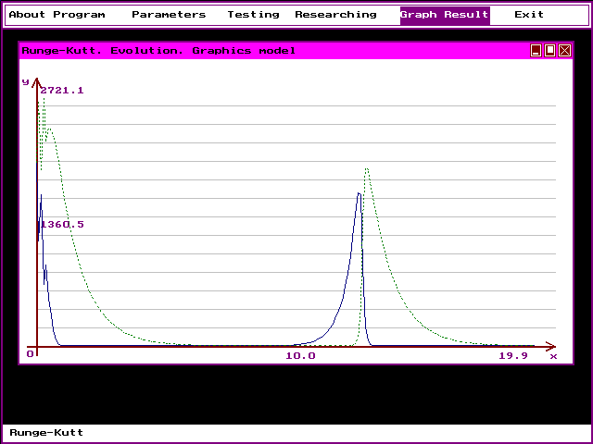
б)
Рисунок 5.11 – Результати дослідження моделі при 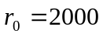, ,

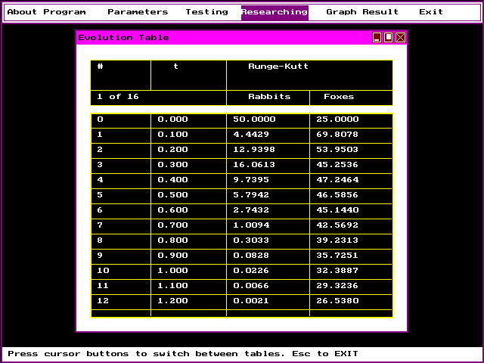
а)
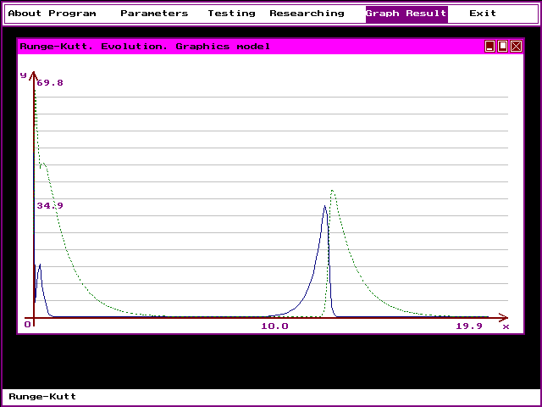
б)
Рисунок 5.12 – Результати дослідження моделі при 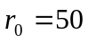, 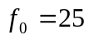, 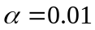

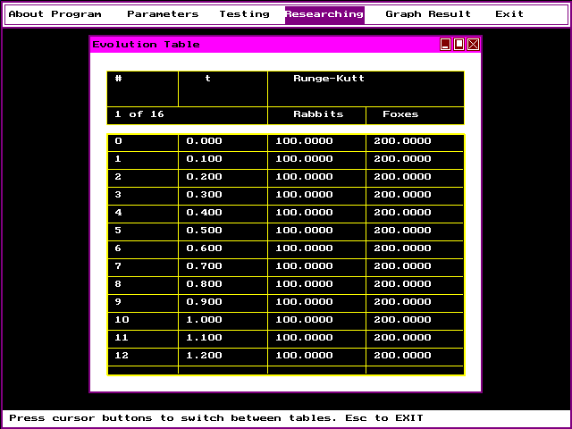
а)
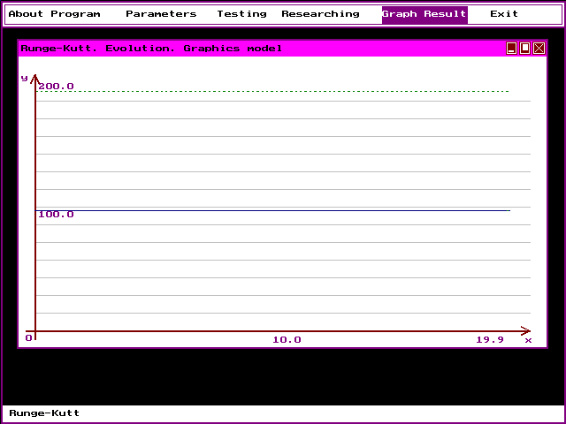
б)
Рисунок 5.13 – Результати дослідження моделі при 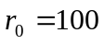, 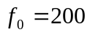,
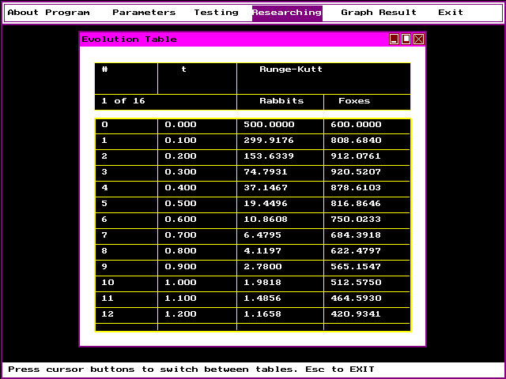
а)
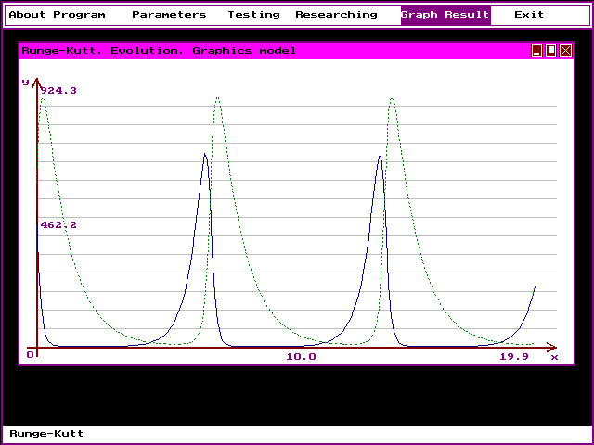
б)
Рисунок 5.14 – Результати дослідження моделі при 

